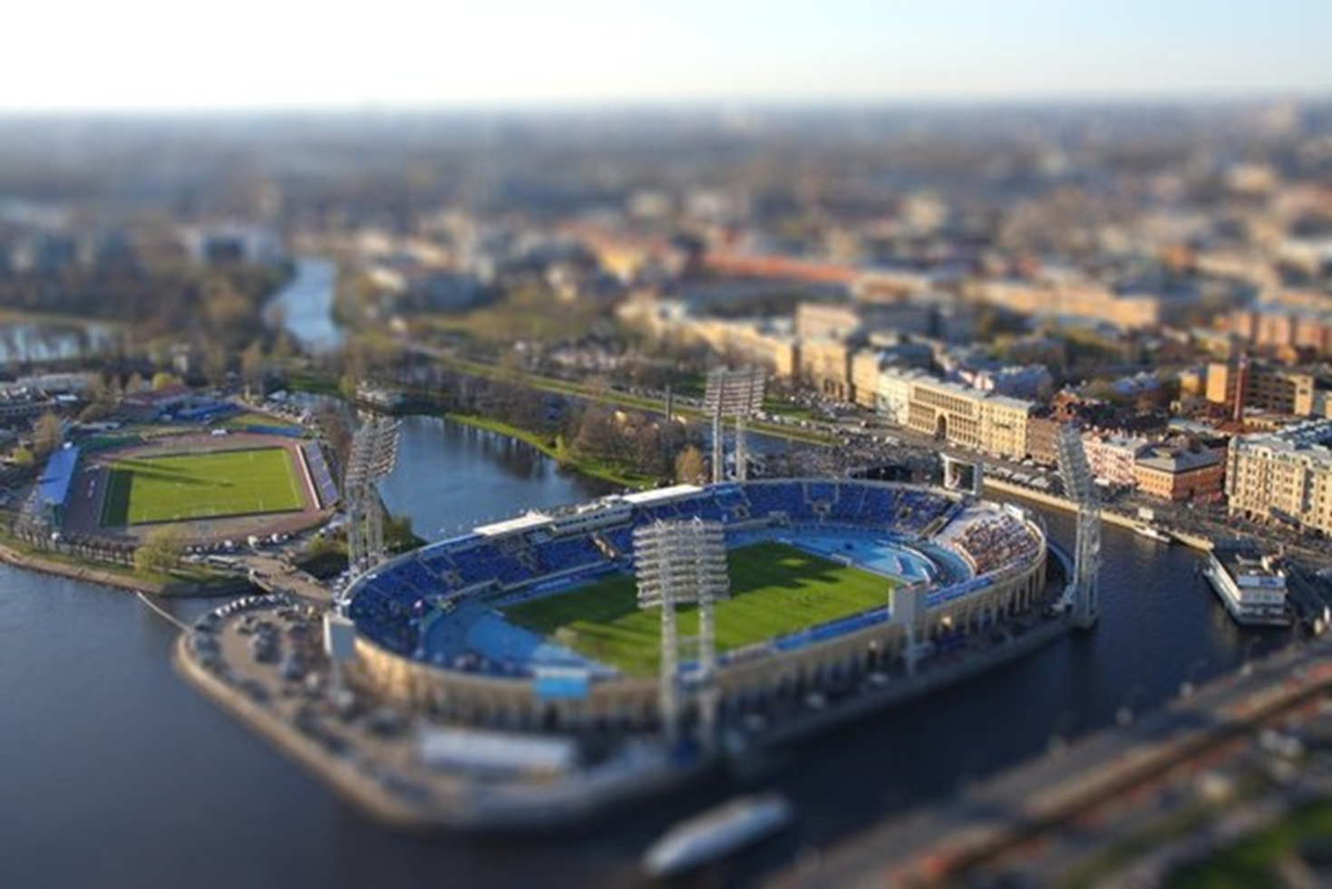

Спортивный Петербург

ПЛАН
проведения спортивно-массовых мероприятий СПб ГБУ «Центр спорта Выборгского района» на сентябрь 2017 года

Дата и  время  проведения | Наименование  мероприятия | Участники  мероприятия | Место проведения
27.09.2017  10.30 | Спартакиада молодежи допризывного возраста Выборгского района  Санкт-Петербурга 2017 года, соревнования по спортивному  ориентированию | Допризывная  молодежь ГБОУ СОШ  Выборгского  района Санкт-Петербурга | Парк «Сосновка
30.09.2017  11.00 | Физкультурное мероприятие  «Всероссийский День ходьбы» в Санкт-  Петербурге | Жители  Выборгского  района | Парк «Сосновка»,  летняя эстрада
30.09.2017  11.00 | Спартакиада семейных команд Выборгского района Санкт-Петербурга 2017 года, соревнования по легкой  атлетике |  | парк "Сосновка",  аллея Жака Дюкло

Составлено на основе информации с сайта Санкт-Петербургское государственное бюджетного учреждения
«Центр физической культуры, спорта и здоровья Выборгского района»
http://cfksz-vyborgskiy.ru/Fizkulturno-ozdorovitelnaya_rabota/raspisanie_meropriyatiy_dlya_naseleniya

Спортивные секции в Выборгском районе
Название | Подробнее здесь:
 | http://www.ykki-jump.ru/about/
  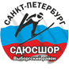 | ГБОУ ДОД СДЮCШОР  по прыжкам на лыжах с трамплина и лыжному двоеборью Выборгского района  прыжки на лыжах с трамплина и лыжное двоеборье для детей с 8 лет.  Занятия бесплатные
Молодёжная Морская Флотилия | https://vk.com/flot_sph
  Занятия для юношей и девушек по морскому пятиборью: гребля, парусный спорт, плавание, бег и стрельба. Так же, совместно со спортивными занятиями проходит начальная морская подготовка.
  Занятия бесплатные
ГОУ ДОД ДЮСШ «Выборжанин»  Детско-юношеская спортивная школа "Выборжанин". Отделения: Футбол, Бокс, Кикбоксинг, Полиатлон, Бейсбол.  Отделение бейсбола. Места занятий:  - пр. Художников, д.29, корп.3  - ул. Сикейроса, д.17, корп. 1  - Светлановский пр., д.3  - Аэродромная ул., д.11, корп.2  Отделение кикбоксинга. Места занятий:  - ул. Учительская, д.3  - Светлановский пр., д.1  - ул. Черкасова, д.19 к. 2  - Пулковское ш., д. 5  - Ждановская наб., д. 2  Отделение полиатлона. Места занятий:  - Светлановский пр., д.1  - Светлановский пр., д.3  Отделение футбола. Места занятий:  - ул. Композиторов, д.22  - Светлановский пр., д.3  - ул. Композиторов, д.22, корп.3  Отделение футбола. Места занятий:  - пр. Луначарского, д.86, корп.4  - ул. Брянцева, д.24  - Светлановский пр., д.1  - пр. Энгельса, д.154  - пр.Мечникова, д.19  Занятия бесплатные | https://sites.google.com/site/viborjaninspb/
Баскетбольный клуб "АстрА"  Отделение баскетбола для девочек с 6 лет  Занятия бесплатные | https://sportschools.ru/view-listing.php?id=11118  https://vk.com/club133183267
Чемпионика (Озерки) | https://sportschools.ru/view-listing.php?id=8448
  Занятия футболом для детей с 3-х лет.
  Профессиональные тренеры, укрепление здоровья и улучшение координации, безопасные и проверенные упражнения, создание интереса к спорту с ранних лет, подготовка малышей к секциям профессионального футбола.

